金山中学2015学年第一学期高二年级期中考试
物理等级考试
（考试时间：60分钟 满分：100分 命题人：吕媛 审核人：朱宏权）
一、单项选择题（每题4分）
1．下列关于能源的说法中正确的是（ ）
 | A． | 二次能源是指可重复利用的能源
 | B． | 新能源是指新开采的能源
 | C． | 一次能源是直接来自自然界的能源
 | D． | 石油是二次能源

2．下列关于点电荷的说法正确的是（ ）
 | A． | 点电荷的电量一定是1.60×10﹣¹⁹C
 | B． | 实际存在的电荷都是点电荷
 | C． | 点电荷是理想化模型
 | D． | 大的带电体不能看成点电荷

3.下述关于静电的利用与防范的事例中，正确的是（ ）
 | A． | 印染厂应保持空气干燥，避免静电积累带来的潜在危害
 | B． | 油罐车在运输过程中会带静电，为避免电荷越积越多，油罐车应绝缘良好
 | C． | 静电除尘器是使灰尘带电后在电场力作用下奔向电极并吸附于电极上
 | D． | 静电复印机的工作过程实际上和静电完全无关

4.了解物理规律的发现过程，学会像科学家那样观察与思考往往比掌握知识更重要，下列说法不符合物理学史实的是( )
A．法拉第最早提出电场的概念，并提出用电场线表示电场
B．牛顿通过“理想斜面实验”，推翻了亚里士多德的“力是维持物体运动的原因”
C．库仑总结出了真空中静止点电荷之间相互作用的规律
D．美国物理学家密立根最早用油滴实验精确地测出了元电荷e的电荷量

5．对于关系式R=U/I，下列说法正确的是( )
A.导体的电阻跟导体两端的电压成正比，跟通过导体的电流成反比.
B.通以不同电流的两个导体，电流较大的导体电阻就较小.
C.导体中通过一定的电流所需电压越高，该导体的电阻也越大.
D.导体上加一定电压时，通过的电流越大，该导体的电阻也越大.

6．在电场中的某点放一个检验电荷，其电量为q，受到的电场力为F，则该点的电场强度E=F/q，下列说法正确的是（ ）
 | A． | 若移去检验电荷，则该点的电场强度为0
 | B． | 若检验电荷的电量变为4q，则该点的场强变为4E
 | C． | 若放置到该点的检验电荷变为﹣2q，则场中该点的场强大小不变，但方向相反
 | D． | 若放置到该点的检验电荷变为﹣2q，则场中该点的场强大小方向均不变

7、在静电场中，将一正电荷从a点移到b点，电场力做了负功，则（ ）
A．b点的电场强度一定比a点大
B．电场线方向一定从b指向a
C．b点的电势一定比a点高
D．该电荷的动能一定减小

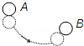
8．如图所示，半径相同的两个金属小球A、B带有等量异种电荷，相隔一定距离，两球之间的相互吸引力的大小是F，今让第三个与A、B完全相同的不带电的金属小球先后与A、B两球接触后移开．这时，A、B两球之间的相互作用力的大小是（ ）
 | A． |  | B． |  | C． |  | D．

9．AB是一条电场线上的两个点，一带负电的微粒仅在电场力作用下以一定初速度从A点沿电场线运动到B点，其速度－时间图象如图所示。则这一电场可能是( )
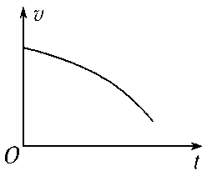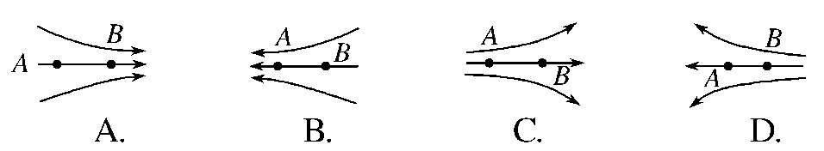

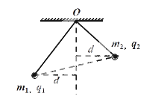
10. 如图所示，两个带有同种电荷的小球，用绝缘细线悬挂于O点，若q₁>q₂，L₁>L₂，平衡时两球到过O点的竖直线的距离相等，则（ ）
A. m₁＞m₂
B. m₁＝m₂
C. m₁＜m₂
D. 无法确定

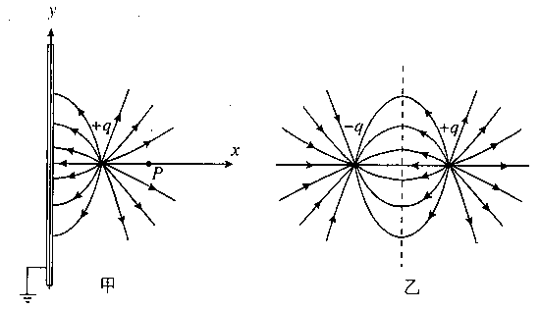
11.y轴上放置着一块不带电的无限大接地金属板，现在x轴上的（L，0）点放一电量为q的正点电荷，它们之间的电场线分布如图甲所示。两个相距为2L的电量均为q的等量异种点电荷之间的电场线分布如图乙所示。某同学经过探究之后发现图甲所示的电场线分布与图乙中虚线（两点电荷连线的中垂线）右侧的电场线分布相同，则P（2L，0）点的电场强度的大小是( )
A． B．$\frac{εS}{4π\text{kd}}$ C．$\frac{Q}{U}$ D．

12.如图所示，在两等量异种点电荷的电场中，MN为两电荷连线的中垂线，a、b、c三点所在直线平行于两电荷的连线，且a与c关于MN对称，b点位于MN上，d点位于两电荷的连线上。以下判断正确的是( )
M
N
d
a
b
c
A．b点场强大于d点场强
B．b点电势高于d点电势
C．试探电荷+q在a点的电势能小于在c点的电势能
D．a、b两点的电势差等于b、c两点间的电势差

二、填空题（每题4分）
13．静电场有两个基本特性。一个是电荷放在静电场中会受到 作用；另一个是放在静电场中的电荷具有 。
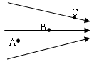
14、如图所示，电场中有A、B、C三点，三点中电场强度最大的是 点，将电荷量为4×10⁻⁸C的正电荷放在B点，电荷受到的电场力为2×10⁻⁴N，B点的电场强度大小为 _______N/C．
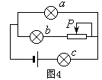
15、如图电路中，电源内阻不计，a、b、c三只小灯泡均发光，当滑动变阻器的滑片P向左端滑动时，a灯 ，b灯 。（填“变亮”、“变暗”或“不变”）

16. 质量为m的带正电量为q的小球A悬挂在绝缘细线上，处在匀强电场中，当小球A静止时，细线与竖直方向成θ角。若电场方向为水平方向，则此匀强电场的电场强度大小为 N/C；若此电场的方向恰使小球受到的电场力最小，则此匀强电场的电场强度大小为 N/C。
θ

三、作图实验（17题4分，18题6分）
17、一电场的电场线分布如图所示，电场中有一带负电的检验电荷q。画出：①A点的电场强度方向；②q受到的电场力方向。
E
－q
A

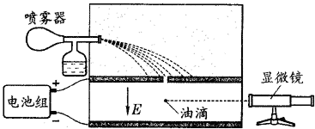
18Error: Reference source not found. 如图所示为一个密立根油滴实验的示意图。实验中用喷雾器向一个透明的小盒子里喷入带电油滴。小盒子中的上下板分别连接电池的两极，让上板成为正极板、下板成为负极板。带电油滴在上下板之间受力的作用而运动，运动的速度可以通过改变极板间的电压来控制。
第23题
（1）现观察到一个油滴正在匀速下降，这时AB两板间的匀强电场强度为E，现测得油滴的质量为m，则这个油滴带 电，带电荷量为 。
（2）密立根不断改变电压，仔细观察油滴的运动，经过反复试验得出大量数据，得到如下表所示数据：
油滴  带电量  （${\text{10}}^{−\text{19}}C$） | q₁ | q₂ | q₃ | q₄ | q₅ | q₆ | q₆ | …… | q_{n}
油滴  带电量  （${\text{10}}^{−\text{19}}C$） | 3.2 | 4.8 | 6.4 | 8.0 | 11.2 | 9.6 | 17.6 | …… | 12.8

你从密立根所测得的大量数据中可得出的结论是：

四、计算题（每题13分）
19、如图所示的一簇曲线表示一电场线（未标明方向），把一带电量为2×10^{－8}C的正点电荷从A移到B时，电场力做功6×10^{－4}J，且在B点受到的电场力为4×10^{－6}N。求：
（1）在图中标出电场线的方向，并求出B点的电场强度。
（2）该电荷从A点移到B点电势能改变了多少？
（3）A、B两点的电势差是多少？
•
•
A
B

20．变阻器的总电阻R_{A}=15Ω，内阻不计的电源的恒定电压为E=9V．现有一个标有“6V、3W”的灯泡，如采用如图所示的分压电路，图中电流表为理想电流表．求：
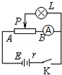
（1）当滑动触头滑在AB间滑动时，小灯泡上所得到的电压范围为多大？
（2）要使灯泡正常发光，应将变阻器的滑动头P调整到使PB间的电阻R等于多少？
（3）小灯泡在正常发光时，滑动变阻器所消耗的功率大小．
（4）滑动触头从B端滑到A端的过程中，电流表的读数如何变化？没有推导论证过程不得分．

金山中学2015学年第一学期高二年级期中考试
物理等级考试答案
一、选择题：
1-5 CCCBC 6-10 DCAAB 10-12CD
二、填空题
13、电场力 能量 ； 14、 C；5000
15、变暗 变亮 ； 16、_mgtgθ/q_ ____mgsinθ/q__
三、作图实验
E
－q
A
E_{A}

F
17、
18、（1）负mg/q
(2)油滴所带电量是1.6×10^{－19}C的n倍
四、计算题
19、（1）E=200N/c
（2）减小△ε=6×10^{－4}J
（3） U=3×10⁴ V

20、解： | ：（1）当滑动触头滑在A端时，小灯泡上所得到的电压U1=E=9V；滑在B端时，小灯泡上所得到的电压U2=0，所以电压范围为0～9V．  （2）要使灯泡正常发光，其电压应为 U2=6V，电流为 I2===0.5A  则PB间的电压为 UPA=E﹣U2=3V，干路电流 I==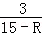  又 I=I2+=0.5+  联立上两式得：R=2.1Ω  （3）小灯泡在正常发光时，滑动变阻器所消耗的功率大小 P=UPAI+=3×0.5+=18.6W  （4）滑动触头从B端滑到A端的过程中，当滑动触头滑在A端时，电流表的示数为IA1==A=0.6A  当滑动触头滑在B端时，电流表的示数为IA2==A=0.6A  灯泡的电阻为RL===12Ω  当滑动触头滑在PB间电阻等于灯泡电阻时，电流表的示数为 IA2=×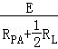==0.5A  可知电流表的读数先减小后增大．  答：  （1）当滑动触头滑在AB间滑动时，小灯泡上所得到的电压范围为0﹣9V．  （2）要使灯泡正常发光，应将变阻器的滑动头P调整到使PB间的电阻R等2.1Ω．  （3）小灯泡在正常发光时，滑动变阻器所消耗的功率大小是18.6W．  （4）滑动触头从B端滑到A端的过程中，电流表的读数先减小后增大．

